Стойка с тормозом для установки катушек и натяжения проводов 04.03.48
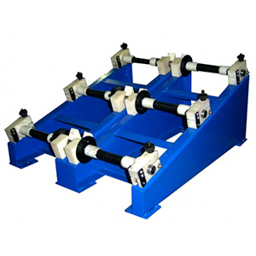
Стойка предназначена для установки катушек и натяжения провода за счет торможения барабана при намотке обмоток.
Артикул: 04.03.48
ТЕХНИЧЕСКАЯ ХАРАКТЕРИСТИКА
1. Количество установленных катушек, шт | 6
2. Размеры устанавливаемых катушек, мм
2.1. Диаметр | 250
2.2. Ширина | 200
3. Габаритные размеры (ДхШхВ) / масса, мм / кг | 710 х 650 х 375 / 40
Возможны изменения основных параметров по Вашему техническому заданию
* Производитель имеет право без предварительного уведомления вносить изменения в изделие, которые не ухудшают его технические характеристики, а являются результатом работ по усовершенствованию его конструкции или технологии производства

